№1 | Подчеркни лишнее, что не изготовлено из муки.  Торт, пирожки, конфеты, пирожное, калач, мороженое, блины, макароны.
№2 | а) Подчеркни людей тех профессий, которые не участвуют в рождении Колобка.  Тракторист, комбайнёр, пекарь, строитель, продавец, шофёр, мукомол, архитектор  б) Допиши профессии тех людей, кто ещё участвует в рождении Колобка.
№3 | Последовательно соедини этапы рождения Колобка.  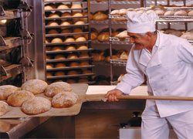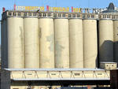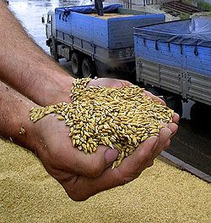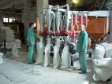  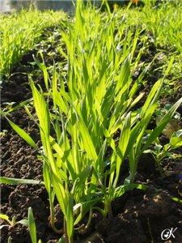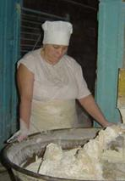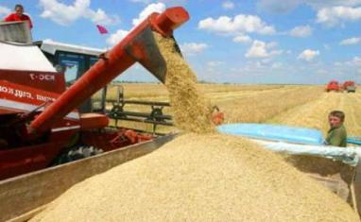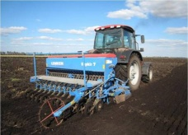
Фамилия_____________________ Имя______________________

№1 | Подчеркни лишнее, что не изготовлено из муки.  Торт, пирожки, конфеты, пирожное, калач, мороженое, блины, макароны.
№2 | а) Подчеркни людей тех профессий, которые не участвуют в рождении Колобка.  Тракторист, комбайнёр, пекарь, строитель, продавец, шофёр, мукомол, архитектор  б) Допиши профессии тех людей, кто ещё участвует в рождении Колобка.
№3 | Последовательно соедини этапы рождения Колобка.
Фамилия_____________________ Имя______________________

